Міністерство освіти і науки України  
НТУУ «КПІ ім. І. Сікорського»

Кафедра цифрових технологій в енергетиці

Лабораторна робота № 4

«Вибірка даних з використанням розділів GROUP BY і HAVING

Варіант №1

Виконав:  
студент 2-го курсу НН ІАТЕ  
групи ТР-15  
Руденко Владислав Ігорович

Перевірила:

ас. Беспала О. М.

Київ – 2022

**Завдання**

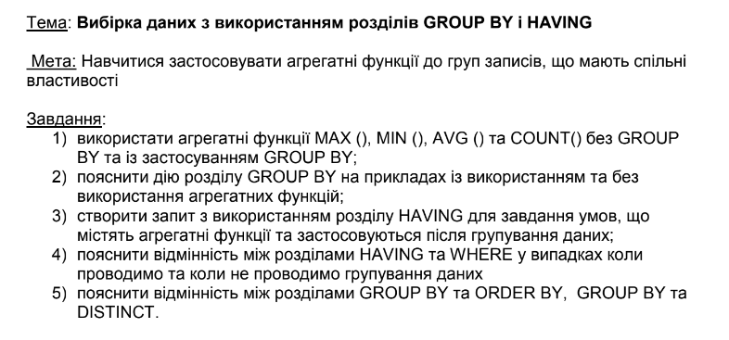

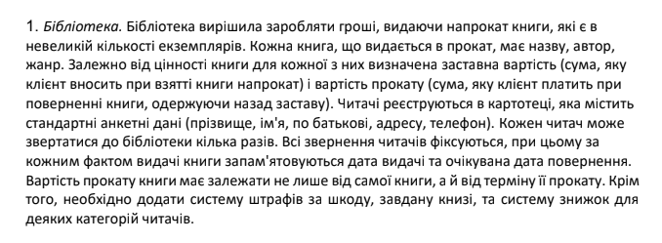

Рисунок Варіант завдання

**Результати виконання**

**використати агрегатні функції MAX (), MIN (), AVG () та COUNT() без GROUP**

**BY та із застосуванням GROUP BY;**

**Скрипт:**

select B_Author, max(B_Count) as Most_books_left from library group by B_Author;

select B_Author, min(B_Count) as Most_books_left from library group by B_Author;

select B_Author, avg(B_Count) as Most_books_left from library group by B_Author;

select B_Author, Count(B_Count) as Most_books_left from library group by B_Author;

select max(B_Count) as Most_books_left from library ;

select min(B_Count) as Min_books_left from library ;

select avg(B_Count) as AVG_books_left from library ;

select Count(B_Count) as Count_books from library ;

**Скріни:**

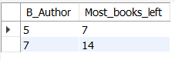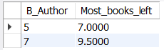 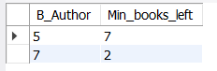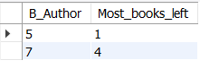

Функції max,min,avg,count з використанням group by



Функції max,min,avg,count з використанням group by

**пояснити дію розділу GROUP BY на прикладах із використанням та без**

**використання агрегатних функцій;**

функція **group by** використовується безпосередньо в парі з агретивними* функціями. При його використанні операції груп відбуваються після попереднього групування та в межах кожної групи. Без використання данної функції оператори будуть охоплювати увесь стовпчик.

**створити запит з використанням розділу HAVING для завдання умов, що**

**містять агрегатні функції та застосовуються після групування даних;**

**Скрипт:**

select B_Author, max(B_Count) as Most_books_left from library

group by B_Author

having max(B_Count) > 7;

select B_Author, Count(B_Count) as books_Count from library

group by B_Author

having Count(B_Count) < 3;

**Скрін:**

 

**пояснити відмінність між розділами HAVING та WHERE у випадках коли**

**проводимо та коли не проводимо групування даних**

Функцію **HAVING** використовуємо безпосередньо з використанням групування group by та математичними функціями. Сортування проводиться над групованими таблицями. Функція Where використовується до групування. Сортовані, таким чином, рядки можуть підлягати подальшому групуванню функцієб group by.

**пояснити відмінність між розділами GROUP BY та ORDER BY, GROUP BY та**

**DISTINCT.**

Group by – використовуєтсья з агрегатними функціями для групування однакових об’єктів.

Order By - використовується для сортування таблиць

Distinct – функція подібна до group by, але існує без агрегатних функцій. А